Inteligência Artificial

Prof Eduardo Nunes

Aluno: Marcelo Pedroni da Silva

RA: 202051855029

Projeto Algoritmo Genético – AV2 ( 2,5 pontos)

**Rede Neural Artificial**

1 – Rodar o algoritmo com 100 ciclos de treinamento e taxa de aprendizagem de 0,5. Anotar os valores finais de treinamento, tanto os valores dos pesos, quanto o resultado obtido após treinamento.

Setando as configs:

**R:**

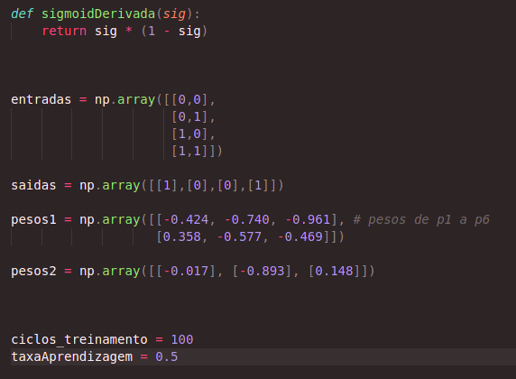

Resultados do primeiro ciclo:

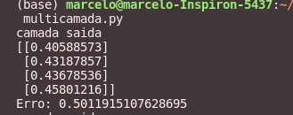

Resultados do centésimo ciclo:

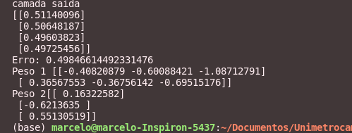

2- Rodar o algoritmo com 100 ciclos de treinamento e taxa de aprendizagem de 5. Comparar com os valores obtidos no item 1. Analisar se o resultado melhorou e explicar o porquê.

**R:**

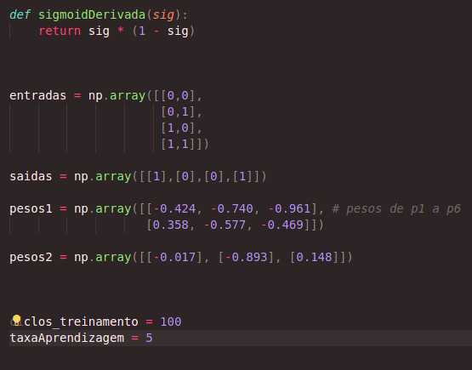Setando as configs:

Resultados do primeiro ciclo:

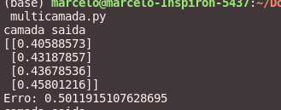

Resultados do centésimo ciclo:

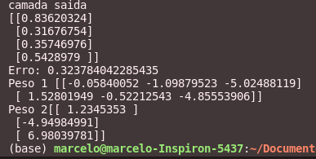

Comentários:

Claramente podemos observar que na segunda tentativa, ao aumentarmos para 5 a taxa de aprendizagem, os resultados foram mais acurados, embora não tenham alcançado o objetivo de treinar a rede até não haver erros.

O erro, ao final, é de 0.323 (arredondando) contra 0.498 do primeiro exercício.

Os valores que deveriam se aproximar de [1, 0, 0, 1] foram de:

Ex. 1: [0.511, 0.506, 0.496, 0.497]

Ex. 2: [0.836, 0.316, 0.357, 0.542]

Tais dados nos revelam que os valores do Ex. 2 estão mais próximos ao objetivo do que o 1, em concordância com o erro, que está mais próximo ao objetivo (0).

3 – Podendo mudar a quantidade de ciclos de treinamento e/ou a taxa de aprendizagem procure obter melhores resultados e justifique suas mudanças.

**R:**

Creio ser uma questão de ajuste fino entre ambas as características.

Para este exemplo em questão não são necessárias tantas interações, e um step de uma ou duas ordens de grandeza menor já bastam.

Para isso realizei diversos testes e encontrei a sintonia em:

ciclos de treinamento: 10000

taxa de aprendizagem: 10

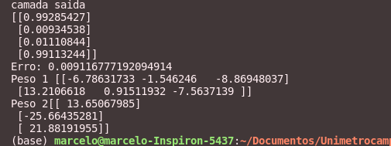Obtendo os resultados:

Notei que ao aumentar a taxa de aprendizagem, principalmente o último valor que deveria se aproximar de 1 não convergia tão bem, ao aumentar para 20 a taxa de aprendizagem, o valor convergiu para 0.4999.

No exercício 2, pudemos notar que diminuir a taxa também não funciona bem (quando mantêm-se o ciclo de treinamento constante).

Assim, restava testar outros valores de ciclo de treinamento.

Ao extrapolar para valores de 1 ou 2 ordens de grandeza maiores, os resultados alcançados são pouco melhores, que não justificam o gasto computacional envolvido.

Ao simular ciclo de treinamento de 100000 (uma ordem de grandeza a mais) obtive resultados de erro melhores em termos de apenas 0,006363199 em relação ao ciclo de treinamento de 1000.

Quanto aos valores obtidos, foram praticamente os mesmos.

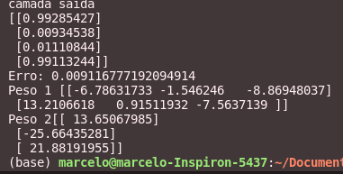

Logo, conclui-se que se desconsiderarmos o gasto computacional para executar com maiores precisões, os resultados obtidos com ciclo de treinamento = 100000 e taxa de aprendizado de 10 seria mais apropriado, porém em questões realistas, o gasto computacional de fato não compensa a mínima diferença percebida, assim uma ótima escolha seria “setar” ciclo de treinamento em 10000 e taxa de aprendizado em 10.